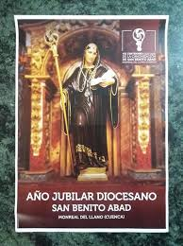
Monreal mira hacia arriba,
a su cerro coronado,
por una sencilla ermita
que el cielo logra tocarlo,
y allí todo el pueblo sube
alegremente cantando,
pues llevan a su morada
a su gran patrón y santo.
Cuando suena la campana,
de rostros emocionados
tímidas lágrimas saltan
cuando miran hacia lo alto,
y a su patrón San Benito
ven con ternura mirando
el cariño que le muestra
todo Monreal del Llano,
un pueblo que le respeta,
y él con su divino manto
guarda a los monrealeños
de las penas y quebrantos.
A Dios le entregó su vida
el ilustre monje santo,
en la orden benedictina
qué el mismo había fundado.
'Ora et labora', fue regla
que cumplió con gran agrado.
Y a la llanura Manchega
llegó el milagroso santo.
Ilustre patrón de Europa
que en Monreal se ha quedado.
Un pequeño y noble pueblo
que siempre lo ha venerado,
y en cofre de oro lo llevan
en su corazón guardado,
donde quiera que se encuentre,
incluso en país lejano,
el que nació bajo el cerro
cobijado por su santo.
¡Un viva por San Benito!.
¡Otro a Monreal del Llano!.
Porque juntos se dirigen
a la gloria caminando.

Mª CRUZ PORRAS VILLEGAS

